CONTROLE DA QUALIDADE DA ÁGUA DO PERÍMETRO RURAL DO OESTE DE SC

Naraiana Bovenschulte de Jesus⁽¹⁾; Raquel Bulegon⁽¹⁾ ; Gilmar de Almeida Gomes⁽²⁾; Carolina Franchini⁽¹⁾

⁽¹⁾Estudante de graduação do Centro de Educação Superior do Oeste-CEO, Departamento de Engenharia de Alimentos, Universidade do Estado de Santa Catarina-UDESC, Pinhalzinho SC, naraboven@gmail.com: ⁽²⁾Professor Doutor do Centro de Educação Superior do Oeste-CEO, Departamento de Engenharia de Alimentos, Universidade do Estado de Santa Catarina-UDESC; Pinhalzinho SC; gilmargomess@yahoo.com.br

RESUMO – O aumento populacional tem como consequência o uso crescente dos recursos naturais, na maioria das vezes de forma irracional, trazendo como consequência grandes desequilíbrios ambientais. Os recursos hídricos estão sofrendo várias formas de contaminação, podendo gerar impactos tanto nas águas subterrâneas como nas superficiais. O objetivo do presente estudo foi avaliar a qualidade da água de 9 reservatórios comunitários do perímetro rural do município de Pinhalzinho, oeste do estado de Santa Catarina. Os métodos utilizados foram análises microbiológicas (coliformes fecais e totais) e físico-químicas (cloreto, condutividade elétrica, pH, sólidos e turbidez). A avaliação das análises mostrou que todos os reservatórios possuem algum resultado fora dos padrões estabelecidos, mostrando a necessidade de analisar, tratar e treinar os responsáveis de todos os reservatórios do perímetro rural para assim, ter-se uma água com qualidade.

Palavras-chave: Meio ambiente. Recursos hídricos. Tratamento. Qualidade da água.

Introdução
O atual modelo econômico baseado na exploração dos recursos naturais vem trazendo como consequência negativa graves desequilíbrios no meio ambiente e um dos recursos mais impactados é a água.
A região Oeste Catarinense vem desenvolvendo-se muito nas últimas décadas, e assim tem-se uma maior necessidade de exploração dos recursos naturais e como consequência maior produção de lixo e esgoto, maior utilização de fertilizantes e defensivos agrícolas, este impacto também é manifestado na água tornando-a imprópria e colocando em risco a saúde dos usuários.
A água para uso doméstico no perímetro rural não recebe a mesma atenção daquela dos centros urbanos. Na região oeste de Santa Catarina análises tem mostrado que a maioria destas águas estão impróprias para o consumo humano (BULEGON,2012).
O município de Pinhalzinho tem como característica uma porcentagem de população rural muito grande, quando comparado com a média nacional, a maior parte do abastecimento de água no perímetro rural é realizado por reservatórios comunitários, o que faz do tratamento dessas águas imprescindível.
A adoção de medidas para a conservação e o uso racional da água, a utilização de fontes alternativas e a criação de políticas públicas de educação ambiental para a conscientização da população sobre a necessidade de se preservar esse recurso natural são de fundamental importância para assegurar a disponibilidade a atual e as futuras gerações (SOUZA, 2012).
Entre os agentes de desinfecção, o mais utilizado é o cloro, pois: é facilmente disponível como gás, liquido ou sólido, é barato, deixa um residual em solução de concentração facilmente determinável, é capaz de destruir a maioria dos micro-organismos patogênicos; porém apresenta algumas desvantagens, porque é um gás venenoso e corrosivo, pode causar problemas de gosto e odor. Devido às normas de segurança e porque é mais fácil de aplicar o hipoclorito de sódio é a alternativa mais adequada (RICHTER, 2009).
O desenvolvimento do dosador deve contemplar algumas necessidades dos responsáveis: autonomia de tempo maior, pois os mesmos não dispõem de tempo para checagens diárias do dispositivo; além disso, o tratamento deve atender as exigências de produção, pois esta mesma água é usada para aves, suínos, etc. Esta ação está na etapa de dimensionamento do dosador.
O objetivo do presente estudo é verificar a qualidade da água dos reservatórios comunitários da zona rural, através de análises microbiológicas (coliformes totais e fecais) e físico-químicas (pH, condutividade elétrica (CE), turbidez, sólidos, cloreto); e trata-la.

Material e Métodos
Foram coletadas amostras de água em todos os reservatórios comunitários do perímetro rural da cidade de Pinhalzinho-SC no ano de 2013. Elas foram coletadas em frascos de vidro esterilizados de 500 ml e armazenadas em caixas de isopor e então transportadas ao laboratório da Universidade do Estado de Santa Catarina onde as análises microbiológicas e físico químicas foram realizadas.
Para as determinações de cloreto, coliformes totais e fecais e sólidos seguiram-se os métodos descritos pelo Manual Prático de Análise de Água da FUNASA (Fundação Nacional de Saúde).
Na medida de pH foi utilizado o pHmetro Q400 MT da marca Quimis, a turbidez foi determinada através do equipamento MSTECNOPON TB 1000P, enquanto a condutividade elétrica (CE) foi determinada pelo condutivímetro AZ 8351 da marca QUIMIS.
Treinamento
Para uma maior interação com a comunidade, durante o treinamento foi adotado uma abordagem direta, onde são realizadas reuniões periódicas com os responsáveis pelos reservatórios, nestas são mostradas a eles como se realizam as análises, a importância do tratamento, etc. Algumas destas reuniões são realizadas nos laboratórios da própria universidade, com o objetivo de trazer a comunidade mais próxima da universidade, onde se aprimoram as ferramentas para o alcance do objetivo do programa. Também está na fase de desenvolvimento um manual para ser entregue aos mesmos. Tanto nas reuniões, quanto no manual são explorados alguns conceitos para que os responsáveis tenham um maior entendimento.

Resultados e Discussão
Na Tabela I, é apresentado os resultados obtidos nas coletas para coliformes totais, coliformes fecais, cloreto, pH, condutividade elétrica, turbidez e sólidos, para os 9 pontos de coleta.
RESERVATÓRIOS | Coliformes Totais (NMP/100ml) | Coliformes Fecais (NMP/100ml) | Cloreto (mg/L) | pH | CE (µ.S/cm) | Turbidez (NTU) | Sólidos (mg/L)
Reservatório - 1 | 16 | 9,2 | 8,51 | 5,93 | 75 | 0,78 | 1,000
Reservatório - 2 | 16 | 9,2 | 80,83 | 5,88 | 596 | 0,43 | 1,500
Reservatório - 3 | 16 | 5,1 | 9,22 | 5,71 | 226 | 0,20 | 5,900
Reservatório - 4 | 0,0 | 0,0 | 9,93 | 7,83 | 198 | 0,17 | 5,400
Reservatório - 5 | >16 | 5,2 | 8,50 | 7,90 | 199 | 0,26 | 1,800
Reservatório - 6 | 16 | 9,2 | 9,22 | 7,50 | 195 | 0,20 | 8,000
Reservatório - 7 | 16 | 9,2 | 7,80 | 7,67 | 226 | 0,53 | 3,520
Reservatório - 8 | >16 | >16 | 8,95 | 8,49 | 100 | 1,02 | 1,420
Reservatório - 9 | 2,2 | 2,2 | 9,20 | 8,60 | 192 | 0,22 | 4,900
Tabela 1 Resultados de coliformes fecais, coliformes totais, cloreto, pH, condutividade elétrica, turbidez e sólidos, para os 9 pontos de coleta.

Para uma melhor visualização, onde há parâmetros estabelecidos foi colocada uma linha nas figuras com o valor permitido, vale lembrar que coliformes totais e fecais devem estar ausentes segundo legislação.
Os coliformes são bactérias que normalmente residem nos intestinos dos animais superiores e a sua presença na água indica a possibilidade de contaminação por esgoto doméstico (RICHTER; NETTO, 1991, p. 37). No caso da presença na água do perímetro rural, pode indicar a presença de adubação com dejetos de animais (BULEGON, 2013).
Conforme a legislação CONAMA, a água para ser considerada potável deve apresentar ausência de coliformes totais e fecais em 100 ml de água. Na tabela mostrada anteriormente, verificamos que os índices de coliformes variam muito, indo de 0,0 a >16, mostrando uma diferença considerável entre os reservatórios.
Na figura 1 a seguir, são mostrados os resultados para coliformes totais, sendo que os reservatórios que obtiveram resultado mais expressivo foram 5 e 8, porém 1, 2, 3, 6, 7 e 9 também apresentaram a presença de coliformes totais. O único reservatório que apresentou ausência de coliformes totais foi a número 4.

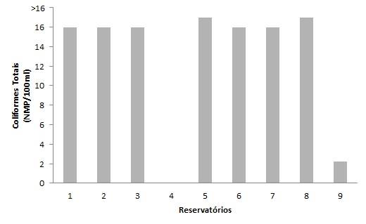
Figura 1 – Gráfico dos coliformes totais em função dos reservatórios.

A figura 2 apresenta os resultados para a análise de coliformes fecais, sendo que o reservatório que apresentou número mais elevado foi o de número 9, contudo 1, 2, 3, 5, 6, 7 e 9 também apresentaram a presença desses coliformes.

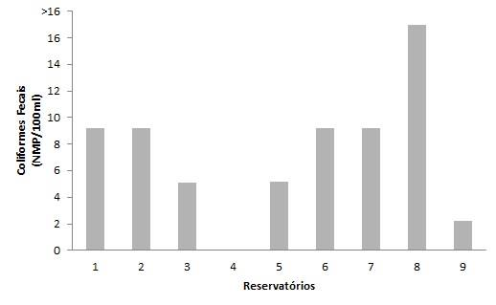
Figura 2 – Gráfico dos coliformes fecais em função dos reservatórios.

O teor de cloreto também é um indicador de poluição por esgoto doméstico, podendo conferir á água sabor salino e uma propriedade laxativa (RICHTER, NETTO, 1991, p. 33). No caso da presença em água do perímetro rural, pode indicar a presença de adubação com dejetos animais (BULEGON, 2013).
Os resultados obtidos em relação à concentração de cloreto também apresentaram certa variância, indo de 7,80 mg/L à 80,83 mg/L, mas nenhum ponto se encontra fora dos padrões determinados segundo a legislação do CONAMA, que estabelece como o máximo permitido de cloreto na água 250 mg/L.
Na leitura de pH, os resultados variam entre 5,71 e 8,60. A legislação CONAMA estabelece que as medidas de pH devem estar entre 6,5 à 9,5, portanto os reservatórios 1, 2, e 3 apresentam-se fora dos padrões.
A figura 3 apresenta os resultados obtidos na leitura de pH.

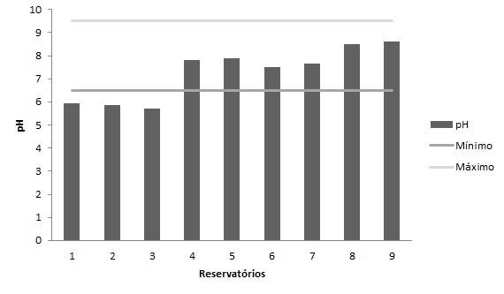
Figura 3 – Gráfico do pH em função do reservatório.

A condutividade elétrica esta relacionada com a concentração de poluentes, cloretos, por exemplo, pois depende da concentração iônica da água. A condutividade também fornece uma indicação da concentração mineral, mas não especifica as quantidades relativas destes componentes (RICHTER, NETTO, 1991, p. 33).
A condutividade elétrica apresentou grande variação, indo de 75 µ.S/cm até 596 µ.S/cm, sendo que a legislação CONAMA estabelece limite de 100 µ.S/cm. Sendo assim, apenas os reservatórios 1 e 8 apresentaram – se dentro dos padrões.
Os resultados são apresentados na figura 4.

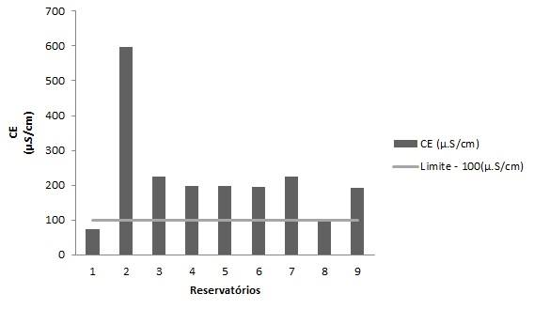
Figura 4 – Gráfico da CE em função dos reservatórios.

A Turbidez é devida à presença de partículas suspensas na água com tamanho variando desde suspensões grosseiras aos colóides (RICHTER, NETTO, 1991, p. 26). A legislação CONAMA estabelece que a turbidez não deve ultrapassar
1,0 UNT (unidade nefelométrica de turbidez). Sendo assim, o único reservatório que se apresenta fora dos padrões é o de número 8, como mostrado na figura 5. Este
resultado pode ser explicado pelo fato que o reservatório 8 tem águas mais superficiais que os demais pontos de coleta.

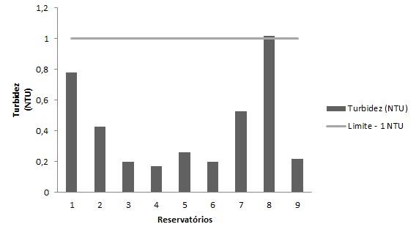
Figura 5 – Gráfico da turbidez em função das linhas.

Segundo o CONAMA, a quantidade máxima de sólidos totais permitida é de 500mg/L. As análises de sólidos apresentaram uma variação de 1,0mg/L à 8,0mg/L, ficando assim todos os reservatórios dentro da faixa permitida.

Conclusões
Os resultados deste estudo evidenciam que, conforme e pressuposto anteriormente a água para consumo humano no perímetro rural não recebe o mesmo tratamento que o perímetro urbano.
A partir dos resultados obtidos através de análises microbiológicas e físico-químicas, conclui-se que nenhum dos reservatórios analisados do perímetro rural do município de Pinhalzinho-SC, encontra-se dentro dos padrões de potabilidade estipulados pela legislação CONAMA, sendo que o reservatório 8 apresentou os piores índices.
É necessário uma abordagem sistêmica para que os poderes públicos resolvam a questão da qualidade da água no perímetro rural: análise, tratamento e treinamento contínuo dos responsáveis pelos reservatórios comunitários de forma ininterrupta para gerar uma conscientização e cultura da necessidade de ter-se água com qualidade.

Referências Bibliográficas
BULEGON. R; ZAMIANI,A. GOMES, G.D.A; Periódico eletrônico. Fórum Nacional da Alta Paulista, v. 08, n.02, 2012.

CAMPONOGARA, S. Saúde e meio ambiente na contemporaneidade: O necessário resgate do legado de Florence Nightingale. Ed. Esc. Anna Nery, 2012, v.16, n.1, p.178-184.

CLARKE, R.; KING, J. O atlas da água. São Paulo: Publifolha, 2005. 128 p.

CONSELHO NACIONAL DO MEIO AMBIENTE – CONAMA. Resolução nº 357 de 17 de março de 2005. Dispõe sobre a classificação dos corpos de água e diretrizes ambientais para o seu enquadramento, bem como estabelece as condições e padrões de lançamento de efluentes. Ministério do Meio Ambiente. 2005.

FUNASA. Fundação Nacional de saúde. Manual Prático de Análise de Àgua. Acessoria de comunicação e educação em saúde. Brasília/DF. Disponível em: www.funasa.gov.br Acesso em 04/02/2014.

PAGANINI, W.S. Poluição difusa e corpos d’água: ação silenciosa e desastres anunciados, São José dos Campos, 20 mar.2013. Acesso em 15 jan.2014. Online. Disponível em: http://www.cbdnat.com.br/trabalhos/

RICHTER, Carlos A., NETTO, José M. A. Tratamento de água: tecnologia atualizada. Editora Edgard Blucher. São Paulo, 2003.

SOUZA, S. A. de. Água juridicamente sustentável: Um estudo sobre a educação ambiental como instrumento de efetividade do programa de conservação e uso racional da água nas edificações de Curitiba/PR. Revista Meio Ambiente e Sustentabilidade, v. 1, n. 1, 2012.

STUKEL, T. A, GREENBERG, E.R, DAIN, B.J, REED, F.C, JACOBS, N.J. A longitudinal study of rainfall and coliform contamination in small community drinking water supplies.Environ Sci Technol 1990;24:571-5.

TUNDISI, J. G. Água no século XXI: enfrentando a escassez. São Carlos: Rima, 2003. 247p.

